# Создание библиотеки в CLion

1) Создаём C Executable проект

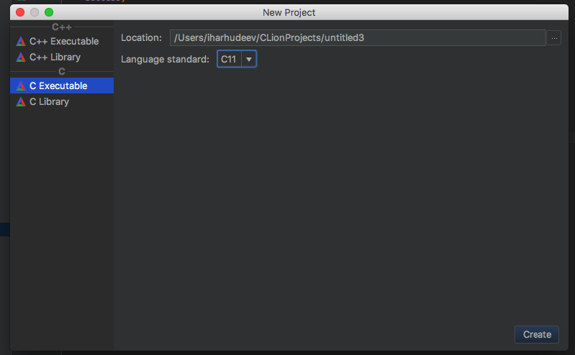

2) Добавляем в него .c файл

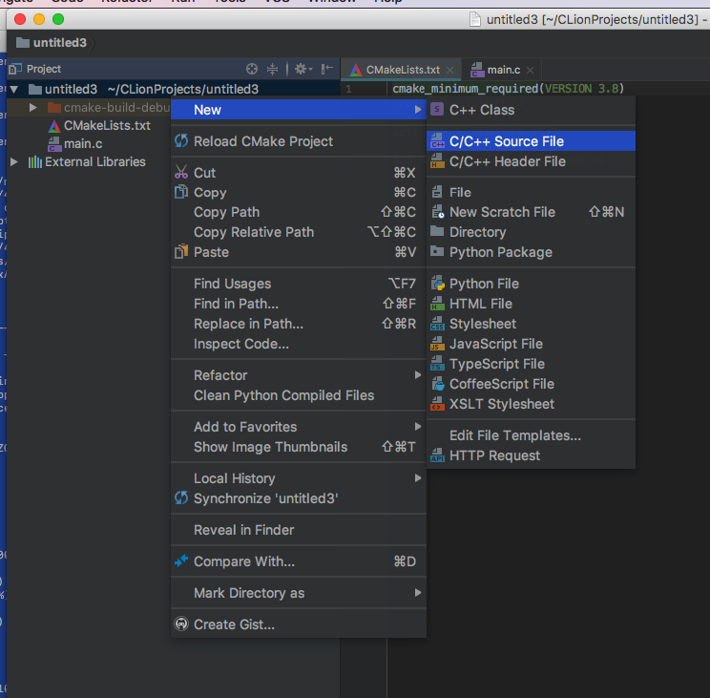

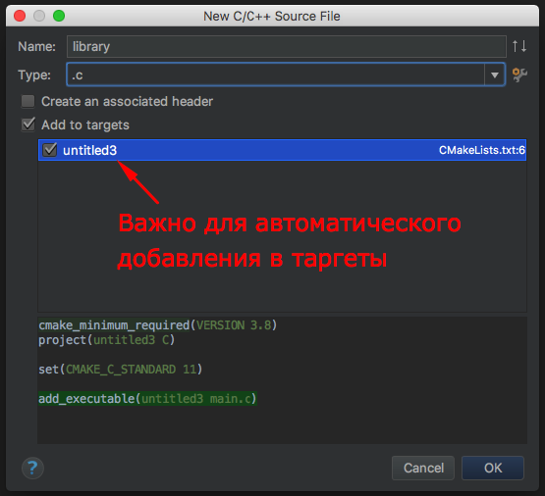

2) То же самое для .h

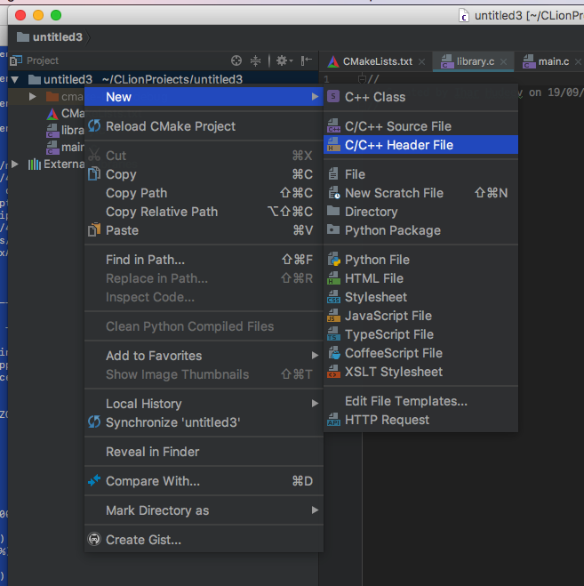

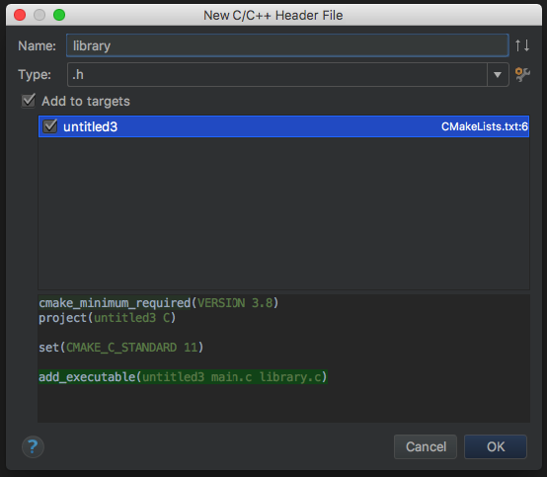

3) Имплементируем библиотеку, main, проверяем и запускаем, работает

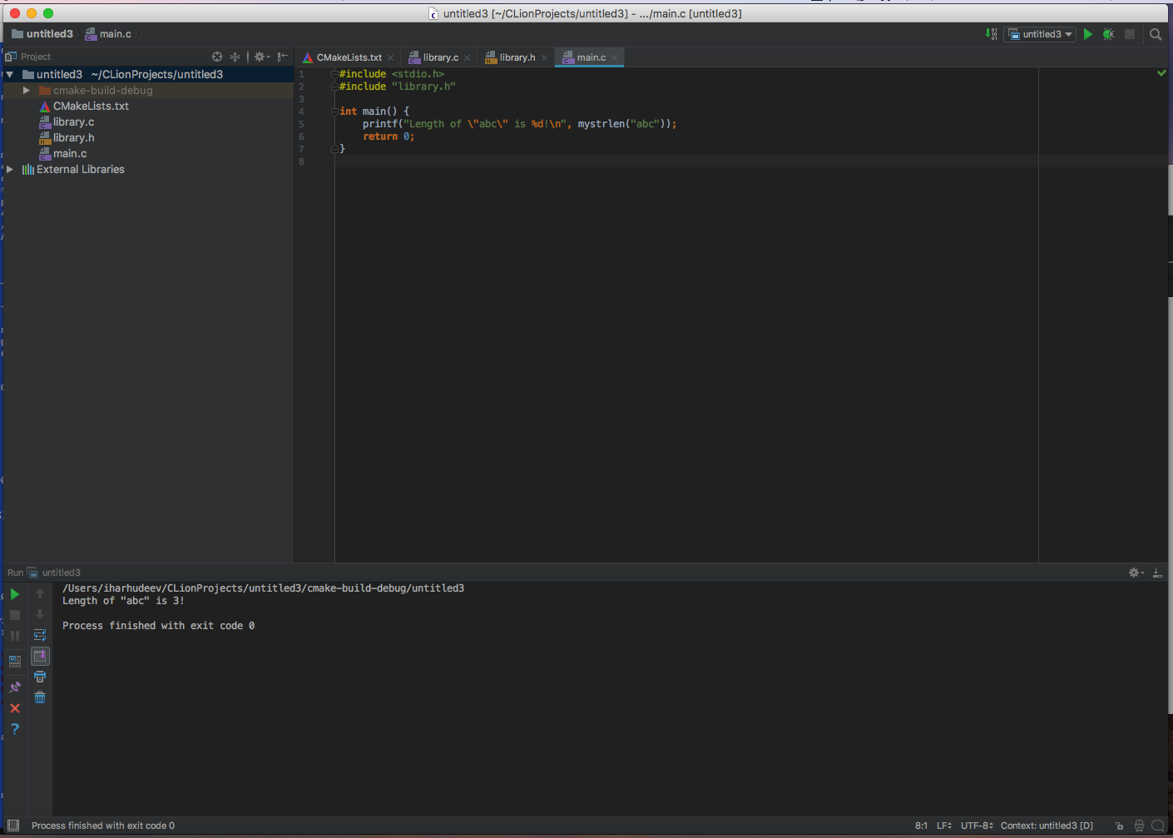

4) Создаем проект статической библиотеки в отдельном окне

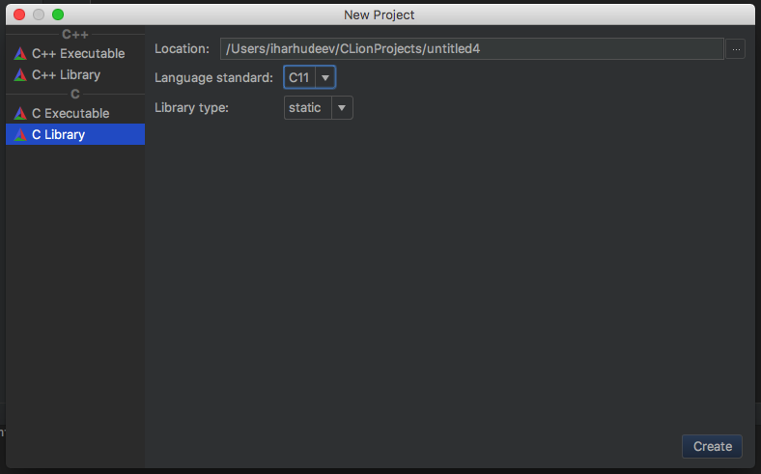

5) Создаем в ней файлы library.c и library.h (если нет) и копируем в них код из соответствующих файлов предыдущего проекта (в примере он называется untitled3, прошу прощения за такие названия). Компилируем порект библиотеки, ошибок быть не должно.

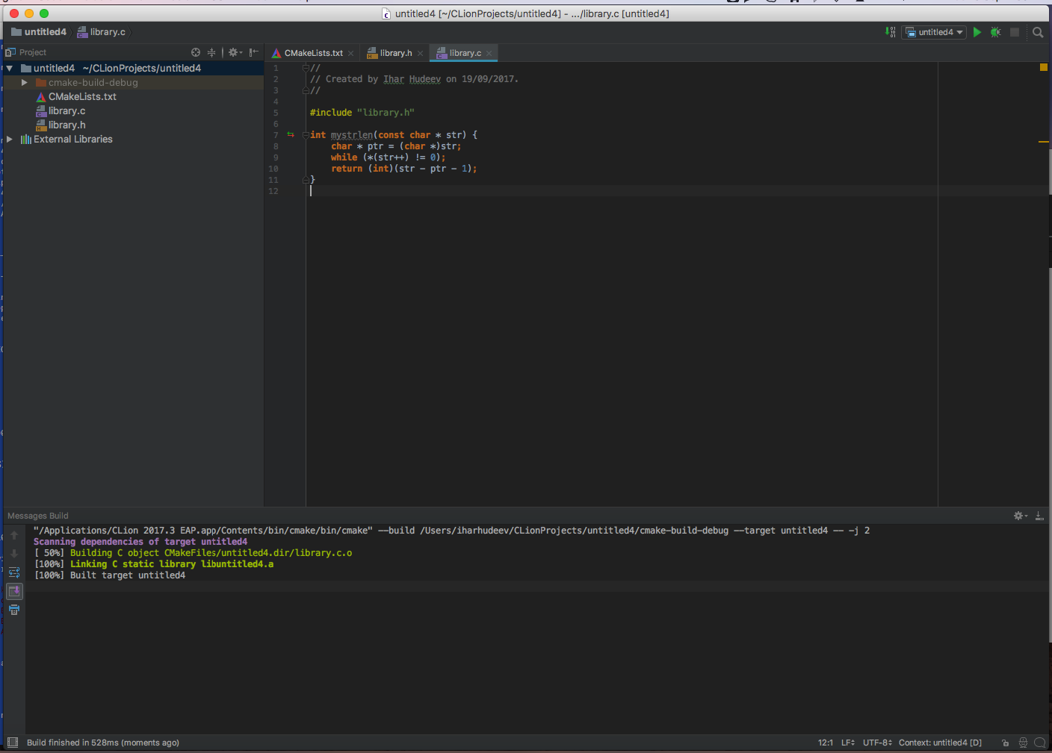

6) В первом проекте (untitled3) удаляем файлы library.c и library.h

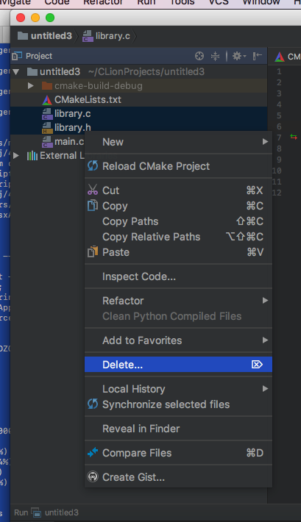

Лучше не использовать Safe Delete, он может не дать удалить файлы, ведь данным действием мы ломаем программу

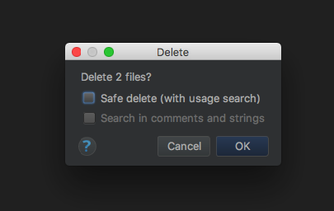

Единственные хвосты, которые останутся - это упоминание library.c и library.h в файле CMakeLists.txt, оттуда их нужно удалить

7) Далее нужно указать в CMakeLists.txt первого проекта (untitled3) где искать хедеры и файл статической библиотеки от второго проекта (untitled4), куда переехала наша функция mystrlen.

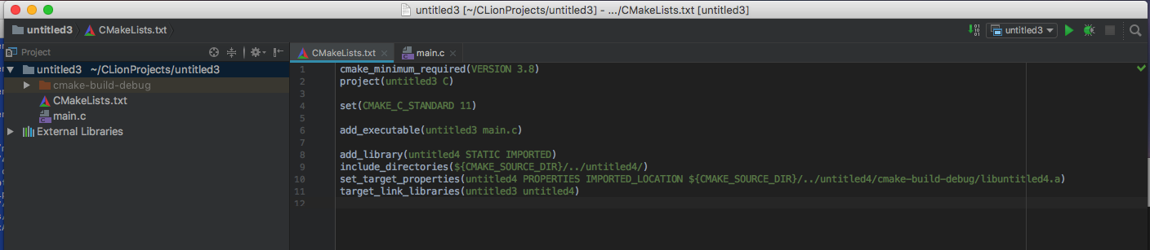

Код CMakeLists.txt:

|  |
| --- |
| cmake_minimum_required(VERSION 3.8) project(untitled3 C)  set(CMAKE_C_STANDARD 11)  add_executable(untitled3 main.c)  add_library(untitled4 STATIC IMPORTED) include_directories(${CMAKE_SOURCE_DIR}/../untitled4/) set_target_properties(untitled4 PROPERTIES IMPORTED_LOCATION ${CMAKE_SOURCE_DIR}/../untitled4/cmake-build-debug/libuntitled4.a) target_link_libraries(untitled3 untitled4) |

Обратите внимание на то, что тут необходимо заменить названия моих проектов (untitled3 и 4) на ваши. Лучше используйте автозамену

## Ссылка на репозиторий в GitHub

<https://github.com/itstepacademy-p11817/Clion-Library-Guide>